Obrada novog gradiva; 28.5.2020.

Tehnički materijali – Ib

Naučiti lekcije.

Ispitivanje prokaljivosti čelika

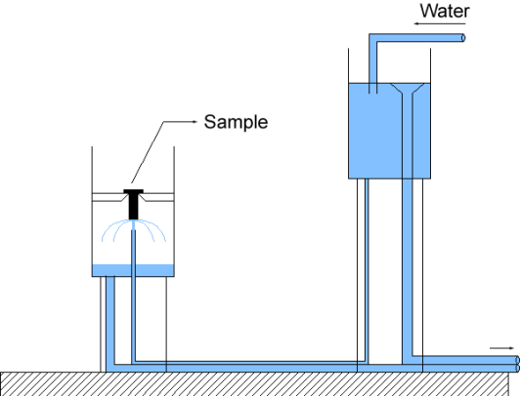

Čelik će biti potpuno prokaljen ako je u svakoj točki presjeka maksimalno zakaljen, odnosno ako je svaka točka presjeka [kaljena](https://hr.wikipedia.org/wiki/Kaljenje) (gašena) natkritičnom brzinom ohlađivanja, te je tako u svakoj točki postignuta [mikrostruktura](https://hr.wikipedia.org/wiki/Mikrostruktura) s najvećim mogućim udjelom martenzita.

**Jominyjeva metoda** (na slici)određivanja prokaljivosti se temelji na postupku čeonog gašenja ([kaljenje](https://hr.wikipedia.org/wiki/Kaljenje)) valjkastog uzorka [standardiziranih](https://hr.wikipedia.org/wiki/Standard) mjera. Nakon ohlađivanjauzorka, mjeri se [tvrdoća po Rockwellu](https://hr.wikipedia.org/wiki/Tvrdo%C4%87a_po_Rockwellu) HRC uzduž izvodnice valjka, te se konstruira krivulja ovisnosti tvrdoće HRC o udaljenosti od čela.

Ispitivanje tvrdoće nemetala

**TVRDOĆA PO SHOREU** – se zasniva na mjerenju elastičnog odskoka probojca (durometar) s čeličnim ili dijamantnim vrhom, određene mase, koji pada na ispitivani materijal sa određene visine i kojem se mjeri visina odskoka. Visina odskoka je proporcionalna tvrdoći materijala. Ovaj postupak je pogodan za mjerenje tvrdoće plastike i guma (polimera i elastomera).

Postoji 12 vrsta mjerenja tvrdoće po Shoreu (A, B, C, D, DO, E, M, O, OO, OOO, OOOS, R), od kojih su najčešće dvije: Shore A i Shore D. Shore A se koristi za mjerenje tvrdoće kod mekih plastika i guma, dok se Shore D koristi kod tvrdih plastika i guma. Kod svih vrsta mjerenja skala tvrdoće se kreće od 0 za materijale male tvrdoće, kada probojac u cijelosti utisne uzorak, do 100 kada je dubina utiskivanja 0 ili nema nikakvog utiskivanja.

Pitanja za ponavljanje

1.Po kojoj metodi se ispituje prokaljivost čelika?

2. U kojim jedinicama se izražava?

3. Po kojoj metodi se određuje tvrdoća nemetala?

4. Za koje je materijale pogodna ova metoda?